Apakšprocesa mērķis
Informēt zemes īpašniekus par plānotajiem remonta un trašu tīrīšanas darbiem, nodrošinot normatīvo aktu prasības, un noteikt kā informācija par veikto apziņošanu tiek ievadīta sistēmās.

Apakšprocesa shēma
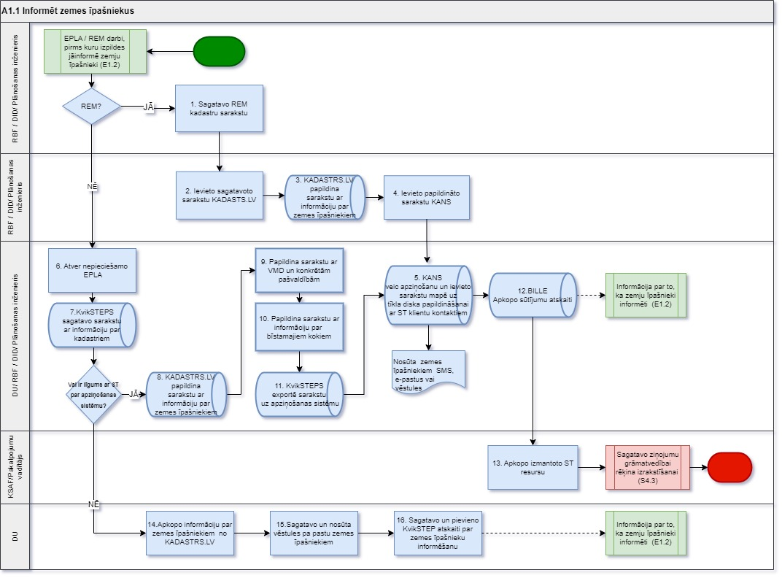

Mērījumi
Nr. p.k. | Mērījums | Atskaites atrašanās vieta un nosaukums | Atskaites datu analīzes regularitāte | Atbildīgais par datu analīzi | Pamatprocess, ja ietekmē
A1.1_M1 | Apziņoto zemes īpašnieku skaits (kvantitatīvais) | BILLE | 1 x mēnesī | RBF/TPF | SAD_KP238 (Remontdarbi)
A1.1_M2 | RBF/DU ir veicis zemes īpašnieku informēšanu termiņos, kādi noteikti aktivitātēm Nr. 1 (kvalitatīvais) | BILLE | 1 x mēnesī | RBF/TPF | SAD_KP238 (Remontdarbi)

Apakšprocesa apraksts

Aktivitātes Nr. un nosaukums | Skaidrojums | Informācijas sistēmas, rīki
1. Sagatavo REM kadastra sarakstu | DID, Plānošanas inženieris sagatavo Excel sarakstu ar zemes īpašumu kadastra numuriem, kurus skars plānotie remonta darbi un saglabā uz datora.  Apziņošanu veic:  – par plānotiem remonta darbiem vismaz 14 dienas iepriekš;  – par neplāna remonta darbiem vismaz 3 dienas iepriekš. | Excel
2. Ievieto sagatavoto sarakstu KADASTRS.LV | DID, Plānošanas inženieris sagatavotajā Excel failā palaiž pirmo macros procesu, kas pieslēdzas kadastrs.lv un automātiski pievieno trūkstošo informāciju par zemes īpašniekiem (pievieno objekta deklarēto adresi; vārdu, uzvārdu / nosaukumu; personas kodu / reģistrācijas numuru; deklarēto / juridisko adresi). Papildināto Excel failu saglabā datorā.  Ja Excel failā ir kadastra Nr., ar statusu valsts rezerves zeme, rezerves zemes fonds vai zeme reformas pabeigšanai, tad pēc savienošanās ar kadastrs.lv, Excel failā pretī kadastra numuram parādās iepriekš minētais statuss bez informācijas. Līdz ar to šie kadastra numuri tiek apstrādāti atsevišķi, manuāli pielasot pašvaldības un nosūtot informāciju par plānotajiem remonta darbiem.  Pieslēgšanās kadastrs.lv notiek ar apziņošanas sistēmas lietotāja autorizāciju kadastrs.lv datu bāzei. ST darbinieks ir kā ST lietotājs. | Excel/ macros  kadastrs.lv
3. KADASTRS.LV  Papildina sarakstu ar informāciju par zemes īpašniekiem | DID, Plānošanas inženieris papildināto Excel sarakstu ar informāciju par zemes īpašniekiem (pievienoto objekta adresi; vārdu, uzvārdu / nosaukumu; personas kodu / reģistrācijas numuru; deklarēto / juridisko adresi), izmantojot otro macrosa procesu, kas savienojoties ar citu Excel failu, pielasa atbilstošo datumu plānotajiem remonta. Papildināto Excel failu saglabā datorā.  Ar mērķi nodrošināt datu drošību, papildināto Excel failu izdzēš no datora 10 darba dienu laikā no tā izveides brīža. | Excel/ macros
4. Ievieto papildināto sarakstu KANS | Pēc macrosa izpildes papildinātais Excel saraksts automātiski nosūtās uz KANS apziņošanas sistēmu. | KANS
5. KANS veic apziņošanu un ievieto sarakstu mapē uz tīkla diska papildināšanai ar ST klientu kontaktiem | KANS uzsāk automātisku apziņošanas procesu, nosūtot zemes īpašniekiem e-pastus/SMS vai pasta vēstules.  Pēc apziņošanas procesa Korporatīvā diska vietnē novietotos Excel sarakstus pārbauda katru darba dienu, pēc kā apkopo aktuālo informāciju un ievieto apvienotu sarakstu mapē uz tīkla diska \\l-nfs-4\ST_TRASU_TIRISANA (EPLA darbiem) vai  \\l-nfs-4\ST_REMONTU_DARBI (REM darbiem).  Automātisks sistēmas process salīdzina zemes īpašnieku datus (personas kodu / reģistrācijas numuru) pret aktīvo KANS klientu datiem. Zemes īpašnieka un klienta sakritības gadījumā pielasa Excel sarakstā primāro saziņai norādīto mobilo tālruni vai e-pastu. KANS ģenerē informatīvos sūtījumus (e-pasts, SMS vai vēstule) un zemes īpašnieka / klienta sakritības gadījumā pievieno arī piezīmes pie klienta. Procesam beidzoties, sistēma ģenerē un atgriež sūtījumu atskaiti uz attiecīgā tīkla diska.  REM un EPLA informatīvie sūtījumi:  – tikai vēstule (ja zemes īpašnieks nav ST klients, vai ir ST klients bez reģistrēta mobilā tālruņa un/vai e-pasta);  – e-pasts + SMS (ja zemes īpašnieks ir ST klients ar reģistrētu mobilo tālruni un e-pastu, apziņošana tiek veikta par 1 kadastra numuru).  Piezīme: REM un EPLA vēstules tiek nosūtītas vienkāršos pasta sūtījumos (nereģistrēti un neizsekojami sūtījumi, kurus piegādā adresāta pastkastītē). | KANS
6. Atver nepieciešamo EPLA | DID Plānošanas inženieris/ DU atver nepieciešamo EPLA ar zemes īpašumu kadastra numuriem, kurus skars plānotie trašu tīrīšanas darbi un saglabā datorā failu.  Apziņošanu veic:  – par trašu tīrīšanu vismaz 14 dienas iepriekš;  – par trašu tīrīšanu un bīstamu koku nozāģēšanu aizsargjoslā vismaz 30 dienas iepriekš. | KvikSTEPS  Excel
7. KvikSTEPS  sagatavo sarakstu ar informāciju par kadastriem | DID, Plānošanas inženieris/ DU sagatavo Excel sarakstu ar informāciju par kadastriem un saglabā datorā. | KvikSTEPS  Excel
8. KADASTRS.LV  Papildina sarakstu ar informāciju par zemes īpašniekiem | DID, Plānošanas inženieris/DU sagatavotajā Excel failā palaiž macros procesu, kas pieslēdzas kadastrs.lv un automātiski pievieno trūkstošo informāciju par zemes īpašniekiem (pievieno objekta deklarēto adresi; vārdu, uzvārdu / nosaukumu; personas kodu / reģistrācijas numuru; deklarēto / juridisko adresi). Papildināto Excel failu saglabā datorā.  Ja Excel failā ir kadastra Nr., ar statusu valsts rezerves zeme, rezerves zemes fonds vai zeme reformas pabeigšana, tad pēc savienošanās ar kadastrs.lv, Excel failā pretī kadastra numuram parādās iepriekš minētais statuss bez informācijas. Līdz ar to šie kadastra numuri tiek apstrādāti atsevišķi, manuāli pielasot pašvaldības un nosūtot informāciju par plānotajiem trašu tīrīšanas darbiem.  Pieslēgšanās kadastrs.lv notiek ar apziņošanas sistēmas lietotāja autorizāciju kadastrs.lv datu bāzei. ST darbinieks ir kā ST lietotājs, DU darbinieks kā DU lietotājs. | Excel/ macros  kadastrs.lv
9. Papildina sarakstu ar VMD un konkrētām pašvaldībām | DID, Plānošanas inženieris/DU saglabātājā Excel failā, papildina sarakstu ar informāciju VMD, pašvaldībām un saglabā datorā. | Excel
10. Papildina sarakstu ar informāciju par bīstamajiem kokiem | DID, Plānošanas inženieris/DU saglabātājā Excel failā, papildina manuāli sarakstu ar informāciju par aizsargjoslas trasē un ārpus trases augošo bīstamo koku uzmērīšana (dastošana) un saglabā datorā. | Excel
11. KvikSTEPS  exportē sarakstu uz apziņošanas sistēmu | DID, Plānošanas inženieris/DU pievieno KvikSTEPS saglabāto EPLA sarakstu un eksportē to uz KANS.  Ar mērķi nodrošināt datu drošību, papildināto Excel failu izdzēš no datora 10 darba dienu laikā no tā izveides brīža. | KvikSTEPS
12. BILLE  apkopo sūtījumu atskaiti | Automātisks sistēmas process ģenerē sūtījumu atskaiti kā apliecinājumu par veikto zemes īpašnieku informēšanu visiem plānotajiem darbiem. Atskaite pieejama BILLE / Trašu tīrīšana / Izbrīdinātie zemes īpašnieki.  Sūtījumu atskaitē tiek norādīti zemes īpašumi, kurus skar plānotie darbi, tajā iekļaujot: kadastra numuru; objekta adresi; īpašnieka vārdu, uzvārdu/ nosaukumu; īpašnieka personas kodu/ reģistrācijas numuru; zemes īpašnieka deklarēto/ juridisko adresi; darbu plānoto veikšanas periodu (datums no, datums līdz); darbu izpildītāju; pazīmi bīstamajiem kokiem (y/n)- tikai EPLA darbiem; sūtījuma piegādes datumu; pazīmi, vai klients identificēts KANS; darbu izpildītāja kontaktpersonas vārdu un uzvārdu; darbu izpildītāja kontaktpersonas mobilā tālruņa numuru. Apkopo informāciju par nosūtītajiem e-pastiem/SMS vai vēstulēm. | BILLE
13. Apkopo izmantoto ST  resursu | Pēc BILLEs datiem KSAF Pakalpojumu vadītājs apkopo ST izmantoto resursu un sagatavo ziņojumu grāmatvedībai rēķina izrakstīšanai. | BILLE  Lotus Notes
14. Apkopo informāciju par zemes īpašniekiem no KADASTRS.LV | DU, kuriem nav noslēgts apziņošanas sistēmas lietošanas līgums, izveido sarakstu ar zemes īpašumu kadastra numuriem, kurus skars plānotie trašu tīrīšanas darbi. Papildina sarakstu ar kadastrs.lv informāciju par zemes īpašniekiem (pievieno objekta adresi; vārdu, uzvārdu / nosaukumu; personas kodu / reģistrācijas numuru; deklarēto / juridisko adresi). | kadastrs.lv
15.Sagatavo un nosūta vēstules pa pastu zemes īpašniekiem | DU sagatavo un nosūta vēstules zemes īpašniekiem uz deklarēto / juridisko adresi.  Piezīme: EPLA vēstules DU nosūta vienkāršos pasta sūtījumos (nereģistrēti un neizsekojami sūtījumi, kurus piegādā adresāta pastkastītē).
16. Sagatavo un pievieno KvikSTEP atskaiti par zemes īpašnieku informēšanu | DU sagatavo un pievieno sūtījumu atskaiti pie EPLA numura kā apliecinājumu par veikto zemes īpašnieku informēšanu. | KvikSTEPS

Termini un saīsinājumi
Termins/ saīsinājums | Skaidrojums / atšifrējums
BILLE | Biznesa informācijas analīzes risinājums
DID | Darbu izpildes daļa
DU | Darbuzņēmējs, kas, pamatojoties uz noslēgto līgumu ar Akciju sabiedrību "Sadales tīkls", veic trašu tīrīšanas darbus un remontdarbus
EPLA | KvikSTEPS sistēmas Trašu tīrīšanas darba uzdevumu plūsma
KANS | Klientu apkalpošanas un norēķinu sistēma
KSAF | Klientu servisa attīstības funkcija
KvikSTEPS | Darbu vadības sistēma
RBF | Remontu un būvniecības funkcija
REM | KvikSTEPS sistēmas Remontu darba uzdevumu plūsma
ST | Akciju sabiedrība "Sadales tīkls"
VMD | Valsts Meža dienests

Saistītie dokumenti
Saistošie pamatprocesi
Nr.p.k. | Identifikators no ODIS | Biznesa procesa kārtības nosaukums
1. | SAD_KP238 | Plānveida remontdarbu plānošana, vadība un izpilde

Saistošās apakšprocesa kārtības
Nr.p.k. | Identifikators | Apakšprocesa kārtības nosaukums
1. | E1.2 | Plānot darbu izpildi

Saistošie pakārtotie dokumenti
Nr.p.k. | Normatīvais akts | Vietne
1. | https://stinfo.energo.lv/dok/rokasgramatas/SitePages/KvikSTEPS.aspx | SharePoint
2. | https://stinfo.energo.lv/dok/rokasgramatas/SitePages/GIS.aspx | SharePoint
3. | https://stinfo.energo.lv/dok/rokasgramatas/SitePages/Citas%20IS.aspx | SharePoint

Saistošie ārējie dokumenti
Nr.p.k. | Normatīvais akts
1. | Aizsargjoslu likums
2. | Enerģētikas likums
3. | Meža likums
4. | Zemes pārvaldības likums
5. | MK noteikumi Nr.982 "Enerģētikas infrastruktūras objektu aizsargjoslu noteikšanas metodika"
6. | MK Noteikumi Nr. 309 "Noteikumi par koku ciršanu ārpus meža"

Pārejas noteikumi
8. punktā tiks precizēti klientiem adresēto informatīvo sūtījumu veidu nosacījumi (vēstule, sms, e-pasts) saskaņā ar 2023./24. gadā gaidāmajiem grozījumiem Ministru kabineta noteikumos Nr.982.

Pielikumi
Pielikums Nr.1 Shēma A1.1 Informēt zemes īpašniekus par plānotiem darbiem

